**PROCEDIMIENTO**

El SENAMHI en su pronóstico de precipitación diario (28.12.2017, 16:00 horas) anuncia lluvias de moderada intensidad, de **Nivel 3** para los departamentos de Loreto, Amazonas, San Martín, Ucayali, Huánuco, Pasco, Junín, Puno, Cusco y Madre De Dios; estas estarán acompañadas de probables descargas eléctricas y ráfagas de viento.

Este comportamiento de las lluvias podría desencadenar la ocurrencia de deslizamientos, flujos de detritos (huaycos) u otro tipo de movimientos en masa, así como de inundaciones, que traería consigo situaciones de riesgo a la población.

Finalmente, para la identificación de los ámbitos con mayor propensión a estos eventos se ha tomado como base el [1]Mapa de Susceptibilidad a Movimientos en Masa elaborado por el INGEMMET, así como el 2Mapa de Susceptibilidad a Inundaciones elaborado por el CENEPRED en base a la metodología del INGEMMET, esto mediante el análisis con sistemas de información geográfica (SIG), con la finalidad de poder representarlo cartográficamente.

**Figura N° 1**: Pronostico de precipitaciones: 28.12.2017 de las 16 horas

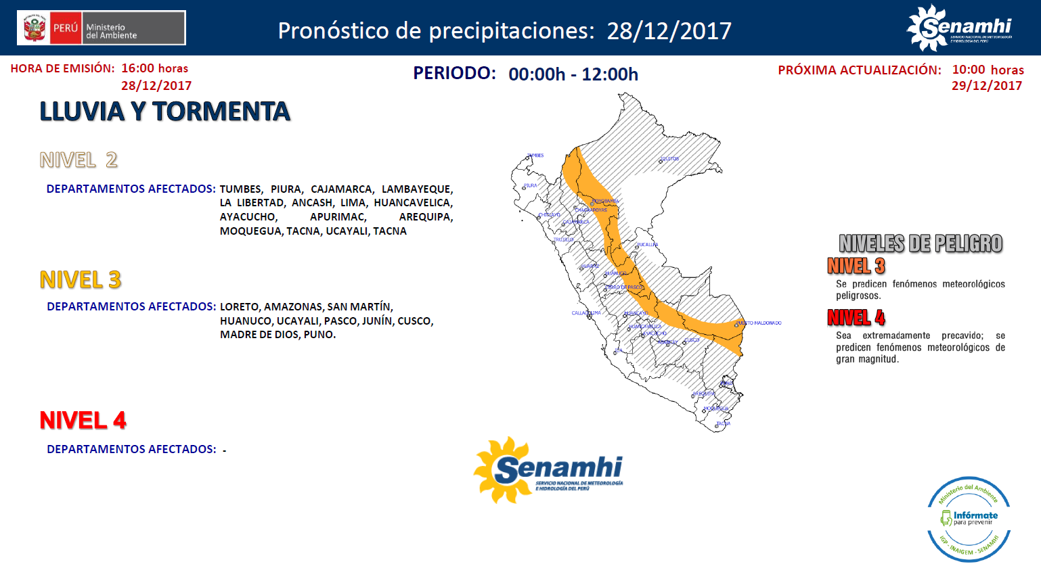

Fuente: SENAMHI

**Figura N° 2**: Mapa de exposición alta y muy alta por inundación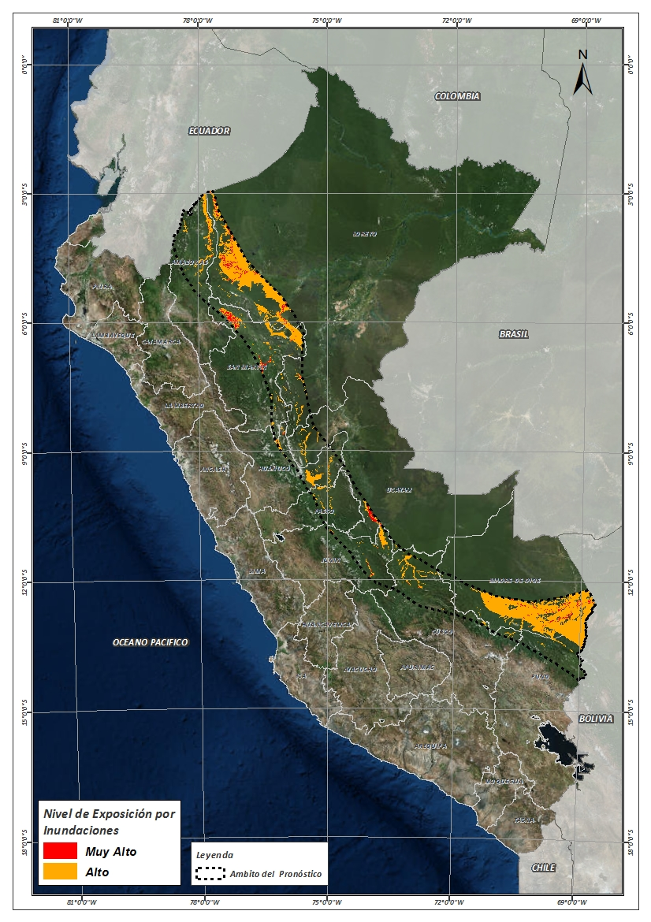

Fuente: CENEPRED, elaborado con información del SENAMHI e INGEMMET.

**Figura N° 3**: Mapa de exposición alta y muy alta por movimientos en masa

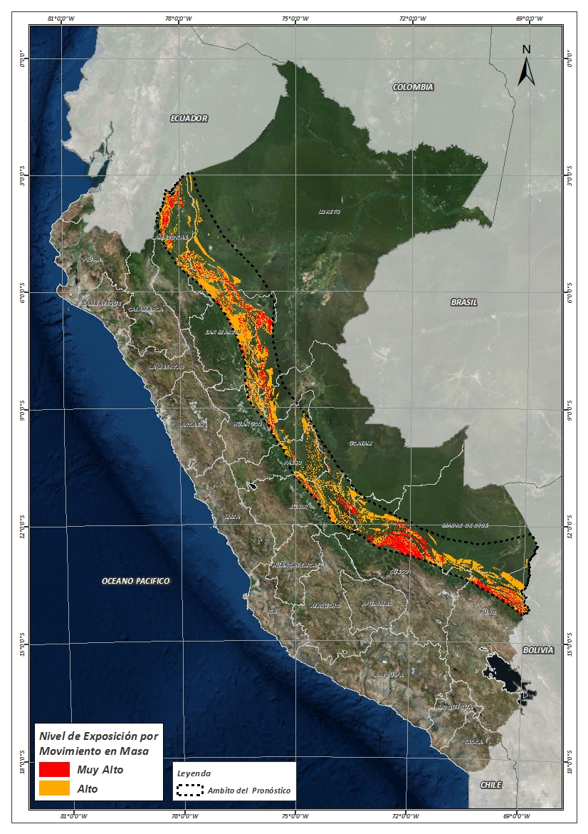

Fuente: Elaborado por CENEPRED, basado en la metodología del INGEMMET.

En base a las zonas de exposición alta y muy alta por inundación representado en la figura N° 1, y considerando la densidad de ocurrencia de emergencias en el periodo 2003 – 2017 correspondiente a los meses de enero, febrero y marzo hasta la fecha; se han identificado como zonas probables a ser afectadas los siguientes distritos:

**Cuadro N° 1:** Distritos expuestos a inundación

|  |  |  |  |  |  |  |
| --- | --- | --- | --- | --- | --- | --- |
| ***DEPARTAMENTO*** | ***PROVINCIA*** | ***DISTRITO*** |  | ***DEPARTAMENTO*** | ***PROVINCIA*** | ***DISTRITO*** |
| AMAZONAS | BAGUA | IMAZA |  | MADRE DE DIOS | TAMBOPATA | LAS PIEDRAS |
| AMAZONAS | CONDORCANQUI | EL CENEPA |  | MADRE DE DIOS | TAMBOPATA | TAMBOPATA |
| AMAZONAS | CONDORCANQUI | NIEVA |  | PASCO | OXAPAMPA | PALCAZU |
| AMAZONAS | CONDORCANQUI | RIO SANTIAGO |  | PASCO | OXAPAMPA | PUERTO BERMUDEZ |
| CUSCO | CALCA | YANATILE |  | SAN MARTIN | BELLAVISTA | ALTO BIAVO |
| CUSCO | LA CONVENCION | ECHARATE |  | SAN MARTIN | BELLAVISTA | BAJO BIAVO |
| CUSCO | PAUCARTAMBO | KOSÑIPATA |  | SAN MARTIN | BELLAVISTA | BELLAVISTA |
| CUSCO | QUISPICANCHI | CAMANTI |  | SAN MARTIN | BELLAVISTA | SAN PABLO |
| HUANUCO | LEONCIO PRADO | JOSE CRESPO Y CASTILLO |  | SAN MARTIN | BELLAVISTA | SAN RAFAEL |
| HUANUCO | PUERTO INCA | CODO DEL POZUZO |  | SAN MARTIN | EL DORADO | SAN MARTIN |
| HUANUCO | PUERTO INCA | PUERTO INCA |  | SAN MARTIN | EL DORADO | SANTA ROSA |
| HUANUCO | PUERTO INCA | YUYAPICHIS |  | SAN MARTIN | LAMAS | BARRANQUITA |
| JUNIN | CHANCHAMAYO | PERENE |  | SAN MARTIN | LAMAS | CAYNARACHI |
| JUNIN | CHANCHAMAYO | PICHANAQUI |  | SAN MARTIN | MOYOBAMBA | CALZADA |
| JUNIN | SATIPO | MAZAMARI |  | SAN MARTIN | MOYOBAMBA | HABANA |
| JUNIN | SATIPO | MAZAMARI-PANGOA |  | SAN MARTIN | MOYOBAMBA | MOYOBAMBA |
| JUNIN | SATIPO | RIO TAMBO |  | SAN MARTIN | MOYOBAMBA | SORITOR |
| JUNIN | SATIPO | SATIPO |  | SAN MARTIN | MOYOBAMBA | YANTALO |
| LORETO | ALTO AMAZONAS | BALSAPUERTO |  | SAN MARTIN | PICOTA | CASPISAPA |
| LORETO | ALTO AMAZONAS | JEBEROS |  | SAN MARTIN | PICOTA | PICOTA |
| LORETO | ALTO AMAZONAS | SANTA CRUZ |  | SAN MARTIN | PICOTA | PILLUANA |
| LORETO | ALTO AMAZONAS | TENIENTE CESAR LOPEZ ROJAS |  | SAN MARTIN | PICOTA | PUCACACA |
| LORETO | ALTO AMAZONAS | YURIMAGUAS |  | SAN MARTIN | PICOTA | SAN CRISTOBAL |
| LORETO | DATEM DEL MARAÑON | BARRANCA |  | SAN MARTIN | PICOTA | SAN HILARION |
| LORETO | DATEM DEL MARAÑON | CAHUAPANAS |  | SAN MARTIN | PICOTA | TINGO DE PONASA |
| LORETO | DATEM DEL MARAÑON | MANSERICHE |  | SAN MARTIN | RIOJA | AWAJUN |
| LORETO | DATEM DEL MARAÑON | MORONA |  | SAN MARTIN | RIOJA | ELIAS SOPLIN VARGAS |
| LORETO | UCAYALI | PAMPA HERMOSA |  | SAN MARTIN | RIOJA | NUEVA CAJAMARCA |
| MADRE DE DIOS | MANU | HUEPETUHE |  | SAN MARTIN | RIOJA | PARDO MIGUEL |
| MADRE DE DIOS | MANU | MADRE DE DIOS |  | SAN MARTIN | RIOJA | POSIC |
| MADRE DE DIOS | MANU | MANU |  | SAN MARTIN | RIOJA | RIOJA |
| MADRE DE DIOS | TAMBOPATA | INAMBARI |  | SAN MARTIN | RIOJA | SAN FERNANDO |
| MADRE DE DIOS | TAMBOPATA | LABERINTO |  | SAN MARTIN | RIOJA | YORONGOS |
| ***DEPARTAMENTO*** | ***PROVINCIA*** | ***DISTRITO*** |  | ***DEPARTAMENTO*** | ***PROVINCIA*** | ***DISTRITO*** |
| SAN MARTIN | RIOJA | YURACYACU |  | SAN MARTIN | SAN MARTIN | SAUCE |
| SAN MARTIN | SAN MARTIN | CACATACHI |  | SAN MARTIN | SAN MARTIN | SHAPAJA |
| SAN MARTIN | SAN MARTIN | CHAZUTA |  | SAN MARTIN | SAN MARTIN | TARAPOTO |
| SAN MARTIN | SAN MARTIN | CHIPURANA |  | SAN MARTIN | TOCACHE | NUEVO PROGRESO |
| SAN MARTIN | SAN MARTIN | EL PORVENIR |  | SAN MARTIN | TOCACHE | UCHIZA |
| SAN MARTIN | SAN MARTIN | HUIMBAYOC |  | UCAYALI | ATALAYA | RAYMONDI |
| SAN MARTIN | SAN MARTIN | JUAN GUERRA |  | UCAYALI | ATALAYA | TAHUANIA |
| SAN MARTIN | SAN MARTIN | LA BANDA DE SHILCAYO |  | UCAYALI | PADRE ABAD | CURIMANA |
| SAN MARTIN | SAN MARTIN | MORALES |  | UCAYALI | PADRE ABAD | IRAZOLA |
| SAN MARTIN | SAN MARTIN | PAPAPLAYA |  | UCAYALI | PADRE ABAD | PADRE ABAD |

De igual manera, considerando las zonas de exposición alta y muy alta por movimientos en masa, representado en la figura N° 2, y la densidad de ocurrencia de emergencias en el periodo 2003 – 2017 correspondiente a los meses de enero, febrero y marzo; se han identificado como probables zonas a ser afectadas los siguientes distritos:

**Cuadro N° 2:** Distritos expuestos a movimientos en masa

|  |  |  |  |  |  |  |  |
| --- | --- | --- | --- | --- | --- | --- | --- |
| ***DEPARTAMENTO*** | ***PROVINCIA*** | ***DISTRITO*** |  | ***DEPARTAMENTO*** | ***PROVINCIA*** | | ***DISTRITO*** |
| AMAZONAS | BAGUA | IMAZA |  | JUNIN | SATIPO | MAZAMARI-PANGOA | |
| AMAZONAS | BONGARA | YAMBRASBAMBA |  | JUNIN | SATIPO | PANGOA | |
| AMAZONAS | CONDORCANQUI | EL CENEPA |  | JUNIN | SATIPO | RIO NEGRO | |
| AMAZONAS | CONDORCANQUI | NIEVA |  | JUNIN | SATIPO | RIO TAMBO | |
| AMAZONAS | CONDORCANQUI | RIO SANTIAGO |  | JUNIN | SATIPO | SATIPO | |
| CUSCO | CALCA | YANATILE |  | LORETO | ALTO AMAZONAS | BALSAPUERTO | |
| CUSCO | LA CONVENCION | ECHARATE |  | LORETO | DATEM DEL MARAÑON | BARRANCA | |
| CUSCO | LA CONVENCION | OCOBAMBA |  | LORETO | DATEM DEL MARAÑON | CAHUAPANAS | |
| CUSCO | LA CONVENCION | QUELLOUNO |  | LORETO | DATEM DEL MARAÑON | MANSERICHE | |
| CUSCO | PAUCARTAMBO | KOSÑIPATA |  | LORETO | DATEM DEL MARAÑON | MORONA | |
| CUSCO | QUISPICANCHI | CAMANTI |  | LORETO | UCAYALI | CONTAMANA | |
| HUANUCO | LEONCIO PRADO | DANIEL ALOMIAS ROBLES |  | MADRE DE DIOS | MANU | HUEPETUHE | |
| HUANUCO | LEONCIO PRADO | HERMILIO VALDIZAN |  | MADRE DE DIOS | MANU | MADRE DE DIOS | |
| HUANUCO | LEONCIO PRADO | JOSE CRESPO Y CASTILLO |  | MADRE DE DIOS | MANU | MANU | |
| HUANUCO | PUERTO INCA | CODO DEL POZUZO |  | MADRE DE DIOS | TAMBOPATA | INAMBARI | |
| HUANUCO | PUERTO INCA | PUERTO INCA |  | PASCO | OXAPAMPA | PALCAZU | |
| HUANUCO | PUERTO INCA | TOURNAVISTA |  | PASCO | OXAPAMPA | PUERTO BERMUDEZ | |
| HUANUCO | PUERTO INCA | YUYAPICHIS |  | PASCO | OXAPAMPA | VILLA RICA | |
| JUNIN | CHANCHAMAYO | PERENE |  | PUNO | CARABAYA | AYAPATA | |
| JUNIN | CHANCHAMAYO | PICHANAQUI |  | PUNO | CARABAYA | COASA | |
| JUNIN | SATIPO | MAZAMARI |  | PUNO | CARABAYA | SAN GABAN | |
|  |  |  |  |  |  |  | |
| ***DEPARTAMENTO*** | ***PROVINCIA*** | ***DISTRITO*** |  | ***DEPARTAMENTO*** | ***PROVINCIA*** | | ***DISTRITO*** |
| PUNO | SANDIA | ALTO INAMBARI |  | SAN MARTIN | PICOTA | | PICOTA |
| PUNO | SANDIA | LIMBANI |  | SAN MARTIN | PICOTA | | PILLUANA |
| PUNO | SANDIA | PHARA |  | SAN MARTIN | PICOTA | | PUCACACA |
| PUNO | SANDIA | SAN JUAN DEL ORO |  | SAN MARTIN | PICOTA | | SAN CRISTOBAL |
| PUNO | SANDIA | SAN PEDRO DE PUTINA PUNCO |  | SAN MARTIN | PICOTA | | SAN HILARION |
| SAN MARTIN | BELLAVISTA | ALTO BIAVO |  | SAN MARTIN | PICOTA | | SHAMBOYACU |
| SAN MARTIN | BELLAVISTA | BAJO BIAVO |  | SAN MARTIN | PICOTA | | TINGO DE PONASA |
| SAN MARTIN | BELLAVISTA | BELLAVISTA |  | SAN MARTIN | PICOTA | | TRES UNIDOS |
| SAN MARTIN | BELLAVISTA | SAN PABLO |  | SAN MARTIN | RIOJA | | AWAJUN |
| SAN MARTIN | BELLAVISTA | SAN RAFAEL |  | SAN MARTIN | RIOJA | | ELIAS SOPLIN VARGAS |
| SAN MARTIN | EL DORADO | AGUA BLANCA |  | SAN MARTIN | RIOJA | | NUEVA CAJAMARCA |
| SAN MARTIN | EL DORADO | SAN JOSE DE SISA |  | SAN MARTIN | RIOJA | | PARDO MIGUEL |
| SAN MARTIN | EL DORADO | SAN MARTIN |  | SAN MARTIN | RIOJA | | POSIC |
| SAN MARTIN | EL DORADO | SANTA ROSA |  | SAN MARTIN | RIOJA | | RIOJA |
| SAN MARTIN | EL DORADO | SHATOJA |  | SAN MARTIN | RIOJA | | SAN FERNANDO |
| SAN MARTIN | LAMAS | ALONSO DE ALVARADO |  | SAN MARTIN | RIOJA | | YORONGOS |
| SAN MARTIN | LAMAS | CUÑUMBUQUI |  | SAN MARTIN | RIOJA | | YURACYACU |
| SAN MARTIN | LAMAS | LAMAS |  | SAN MARTIN | SAN MARTIN | | CHAZUTA |
| SAN MARTIN | LAMAS | PINTO RECODO |  | SAN MARTIN | SAN MARTIN | | CHIPURANA |
| SAN MARTIN | LAMAS | RUMISAPA |  | SAN MARTIN | SAN MARTIN | | JUAN GUERRA |
| SAN MARTIN | LAMAS | SAN ROQUE DE CUMBAZA |  | SAN MARTIN | SAN MARTIN | | LA BANDA DE SHILCAYO |
| SAN MARTIN | LAMAS | TABALOSOS |  | SAN MARTIN | SAN MARTIN | | MORALES |
| SAN MARTIN | LAMAS | ZAPATERO |  | SAN MARTIN | SAN MARTIN | | SAUCE |
| SAN MARTIN | MOYOBAMBA | CALZADA |  | SAN MARTIN | SAN MARTIN | | SHAPAJA |
| SAN MARTIN | MOYOBAMBA | HABANA |  | SAN MARTIN | TOCACHE | | NUEVO PROGRESO |
| SAN MARTIN | MOYOBAMBA | JEPELACIO |  | SAN MARTIN | TOCACHE | | UCHIZA |
| SAN MARTIN | MOYOBAMBA | MOYOBAMBA |  | UCAYALI | ATALAYA | | RAYMONDI |
| SAN MARTIN | MOYOBAMBA | SORITOR |  | UCAYALI | ATALAYA | | TAHUANIA |
| SAN MARTIN | MOYOBAMBA | YANTALO |  | UCAYALI | CORONEL PORTILLO | | IPARIA |
| SAN MARTIN | PICOTA | BUENOS AIRES |  | UCAYALI | PADRE ABAD | | PADRE ABAD |
| SAN MARTIN | PICOTA | CASPISAPA |  |  |  | |  |

Nota:

Para mayor detalle de los elementos expuestos a las zonas identificadas en los mapas N° 1 y N° 2, se remite adjunto al presente las tablas de población, vivienda, establecimiento de salud e instituciones educativas a nivel distrital, en formato excel.

El CENEPRED actualizará esta información de acuerdo a los pronósticos de precipitación remitidos diariamente por el SENAMHI.

El resultado de esta información es remitida al Centro de Operaciones de Emergencia Nacional - COEN del INDECI para su difusión.

1. Cabe destacar que los mapas de susceptibilidad por movimientos en masa, si bien identifican áreas donde se pueden generar potencialmente tales eventos, en ellos no figura la totalidad de zonas a ser afectadas, ni predicen cuando ocurrirán los procesos analizados (Ayala-Carcedo y Olcinas 2002).